4 gợi ý bữa xế tăng sức đề kháng phòng chống Covid-19 cho trẻ 24-36 tháng

Bữa xế lành mạnh là cách tốt để duy trì hoạt động ổn định của hệ tiêu hóa, đồng thời nạp thêm năng lượng cho cơ thể luôn khỏe mạnh trong mùa dịch.
Người Việt thường chú trọng 3 bữa chính mà bỏ qua bữa phụ. Tuy nhiên, khoa học đã chứng minh các bữa phụ giúp cơ thể làm việc hiệu quả và khỏe mạnh hơn. Dưới đây là một số gợi ý bữa xế bạn có thể tham khảo.

Sandwich quả bơ và trứng
Một lát sandwich sẽ là bữa xế lý tưởng giúp bạn nạp năng lượng. Trong đó, sandwich quả bơ và trứng là một gợi ý đáng thử.
Không chỉ ngon, bơ còn chứa khoảng 25 vitamin và khoáng chất tốt cho sức khỏe. Một khẩu phần ăn 100 g bơ cung cấp 26% vitamin K, 20% folate, 14% vitamin B5, 13% vitamin B6, 17% vitamin C, 14% kali và 10% vitamin E mà cơ thể cần.
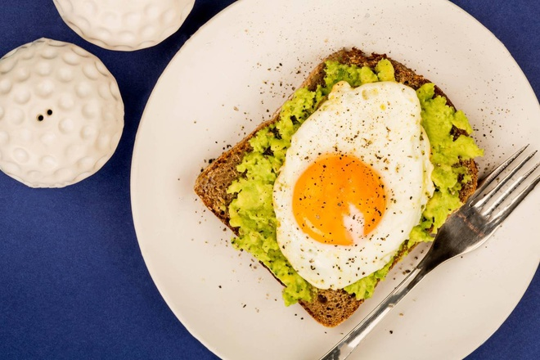
Sandwich bơ và trứng tăng cường sức khỏe mùa dịch.
Để làm sandwich bơ trứng, bạn cần một lát bánh mì, nửa trái bơ dầm nhỏ hoặc thái lát mỏng, một quả trứng ốp la hoặc có thể biến tấu thành trứng bác. Công đoạn cuối cùng là phết bơ dầm lên mặt bánh rồi đặt trứng lên, rắc chút hạt tiêu là bạn đã có bữa xế thơm ngon.

Cháo hạnh nhân hạt sen
Một gợi ý bữa xế ngon miệng, bổ dưỡng khác với hạnh nhân là nấu cháo. Món cháo hạnh nhân hạt sen sẽ là lựa chọn hợp khẩu vị cả gia đình, đặc biệt phù hợp với người ăn chay.
Nguyên liệu cho bữa xế này gồm: 100 gram gạo tẻ, 50 gram hạt sen tươi, 50 gram hạnh nhân, đậu hũ và sườn chay chiên vàng, cà rốt, hành ngò…
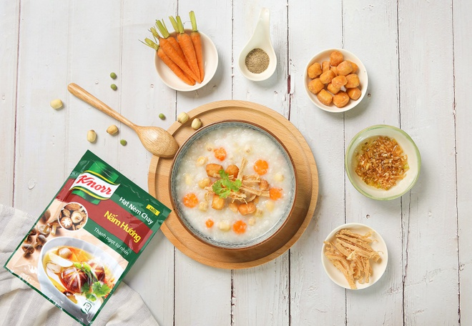
Hạnh nhân nấu cháo có nhiều công dụng với sức khỏe.
Đầu tiên, cho gạo, hạt sen và hạnh nhân cạo bỏ lụa vào nồi, đổ ngập nước và đun sôi, giảm lửa ninh đến khi thành cháo đặc. Cho cà rốt vào ninh mềm. Bởi đây là món chay, nên chị em nội trợ lưu ý dùng gia vị nêm nguồn gốc thực vật như hạt nêm Knorr nấm để món ăn ngọt thơm tròn vị, thích hợp dùng trong món chay. Cuối cùng, cho hành boaro phi vào đảo đều rồi tắt bếp.
Khi ăn, múc cháo ra bát, cho đậu hũ và sườn chay chiên lên trên, rắc thêm tiêu và trang trí với ngò rí.
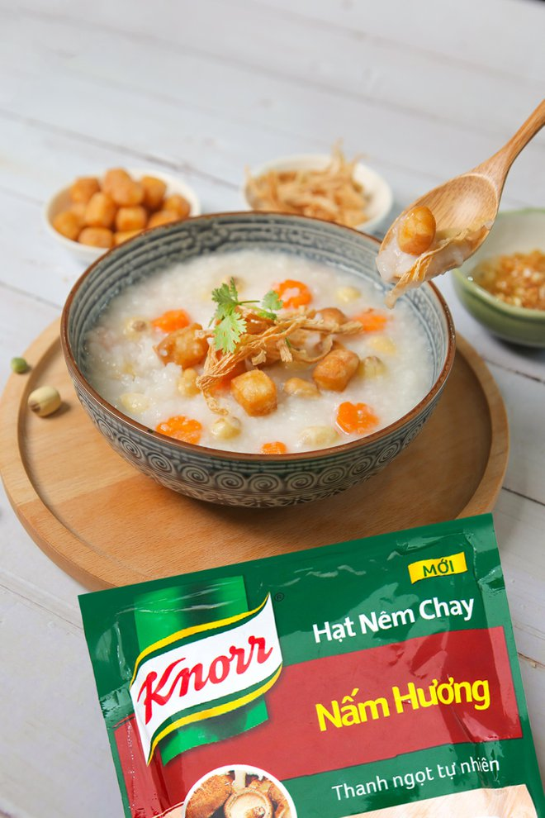
Cháo hạnh nhân hạt sen thích hợp bổ sung dinh dưỡng cho người ăn chay.

Sữa chua hoa quả và hạnh nhân
Sữa chua giàu vitamin D giúp điều hòa và tăng cường chức năng miễn dịch. Vitamin D cũng giúp chức năng phổi và hô hấp khỏe mạnh, hỗ trợ bảo vệ hệ hô hấp trước các mối đe dọa bên ngoài. Ngoài ra, sữa chua chứa nhiều lợi khuẩn tốt cho tiêu hóa - nơi nương náu của hệ vi sinh đường ruột, với chức năng tạo tính ổn định và khả năng đề kháng của cơ thể.
Trong khi đó, hoa quả và các loại hạt như hạnh nhân đã được chứng minh giàu vitamin, chất xơ và chất chống oxy hóa. Chất tự nhiên trong lớp màng của hạt hạnh nhân giúp tăng cường hệ miễn dịch.
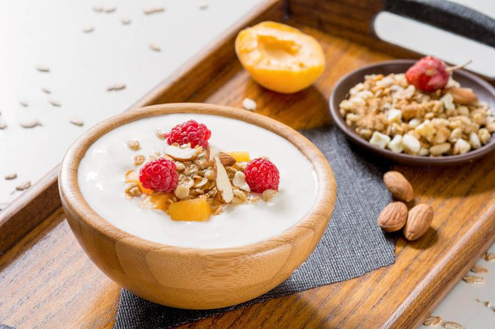
Sữa chua hoa quả và hạnh nhân phù hợp làm bữa sáng hoặc bữa xế.
Nhanh - gọn - lẹ nhưng giàu dưỡng chất là những gì bạn có thể tìm thấy ở sữa chua hoa và hạnh nhân. Chỉ cần một hộp sữa chua, 1-2 loại quả thái hạt lựu (chuối, táo, kiwi…), hạnh nhân nguyên hạt hoặc cắt lát, bữa xế vừa ngon miệng lại bổ dưỡng đã sẵn sàng. Bạn nên lưu ý mua hoa quả được trồng theo chuẩn VietGAP để đảm bảo an toàn vệ sinh thực phẩm.

Súp gà ngô nấm
Súp gà ngô nấm là món xế vừa ấm bụng, vừa bổ dưỡng. Các axit amin cysteine sản sinh từ thịt gà trong quá trình nấu súp có tác dụng tương tự thuốc viêm phế quản acetylcystein, ngăn chặn sự lây lan của tình trạng viêm và giảm triệu chứng cảm lạnh.
Trong khi đó, nấm có khả năng chống lại các bệnh liên quan đến cảm cúm, đồng thời chứa axit béo không bão hòa và một lượng lớn chất có thể chuyển hóa thành vitamin D, giúp tăng đề kháng.
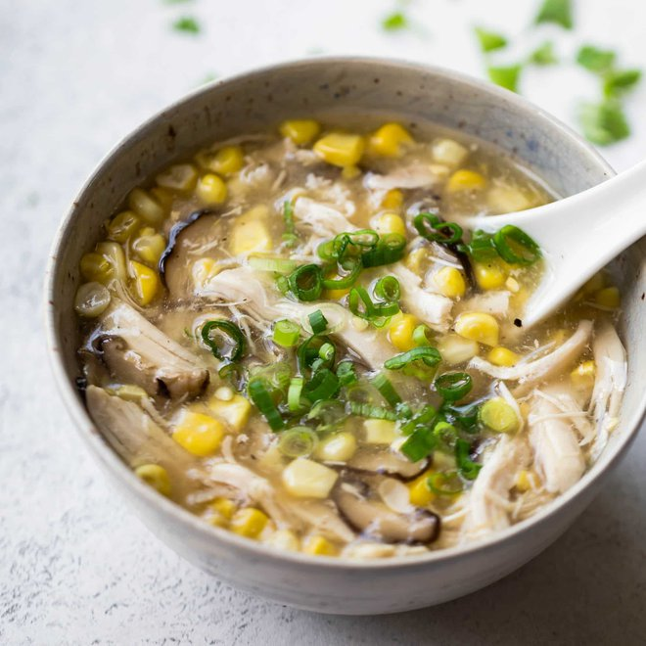
Ăn nấm thường xuyên giúp kháng virus tự nhiên.
Ngoài súp gà nấm, bạn có thể tham khảo món đậu hũ non sốt nấm đông cô, trứng hấp nấm, nấm xào hoặc nấu canh... để tăng sức đề kháng lúc giao mùa, dịch bệnh như hiện nay.

